Паспорт инвестиционной площадки №2

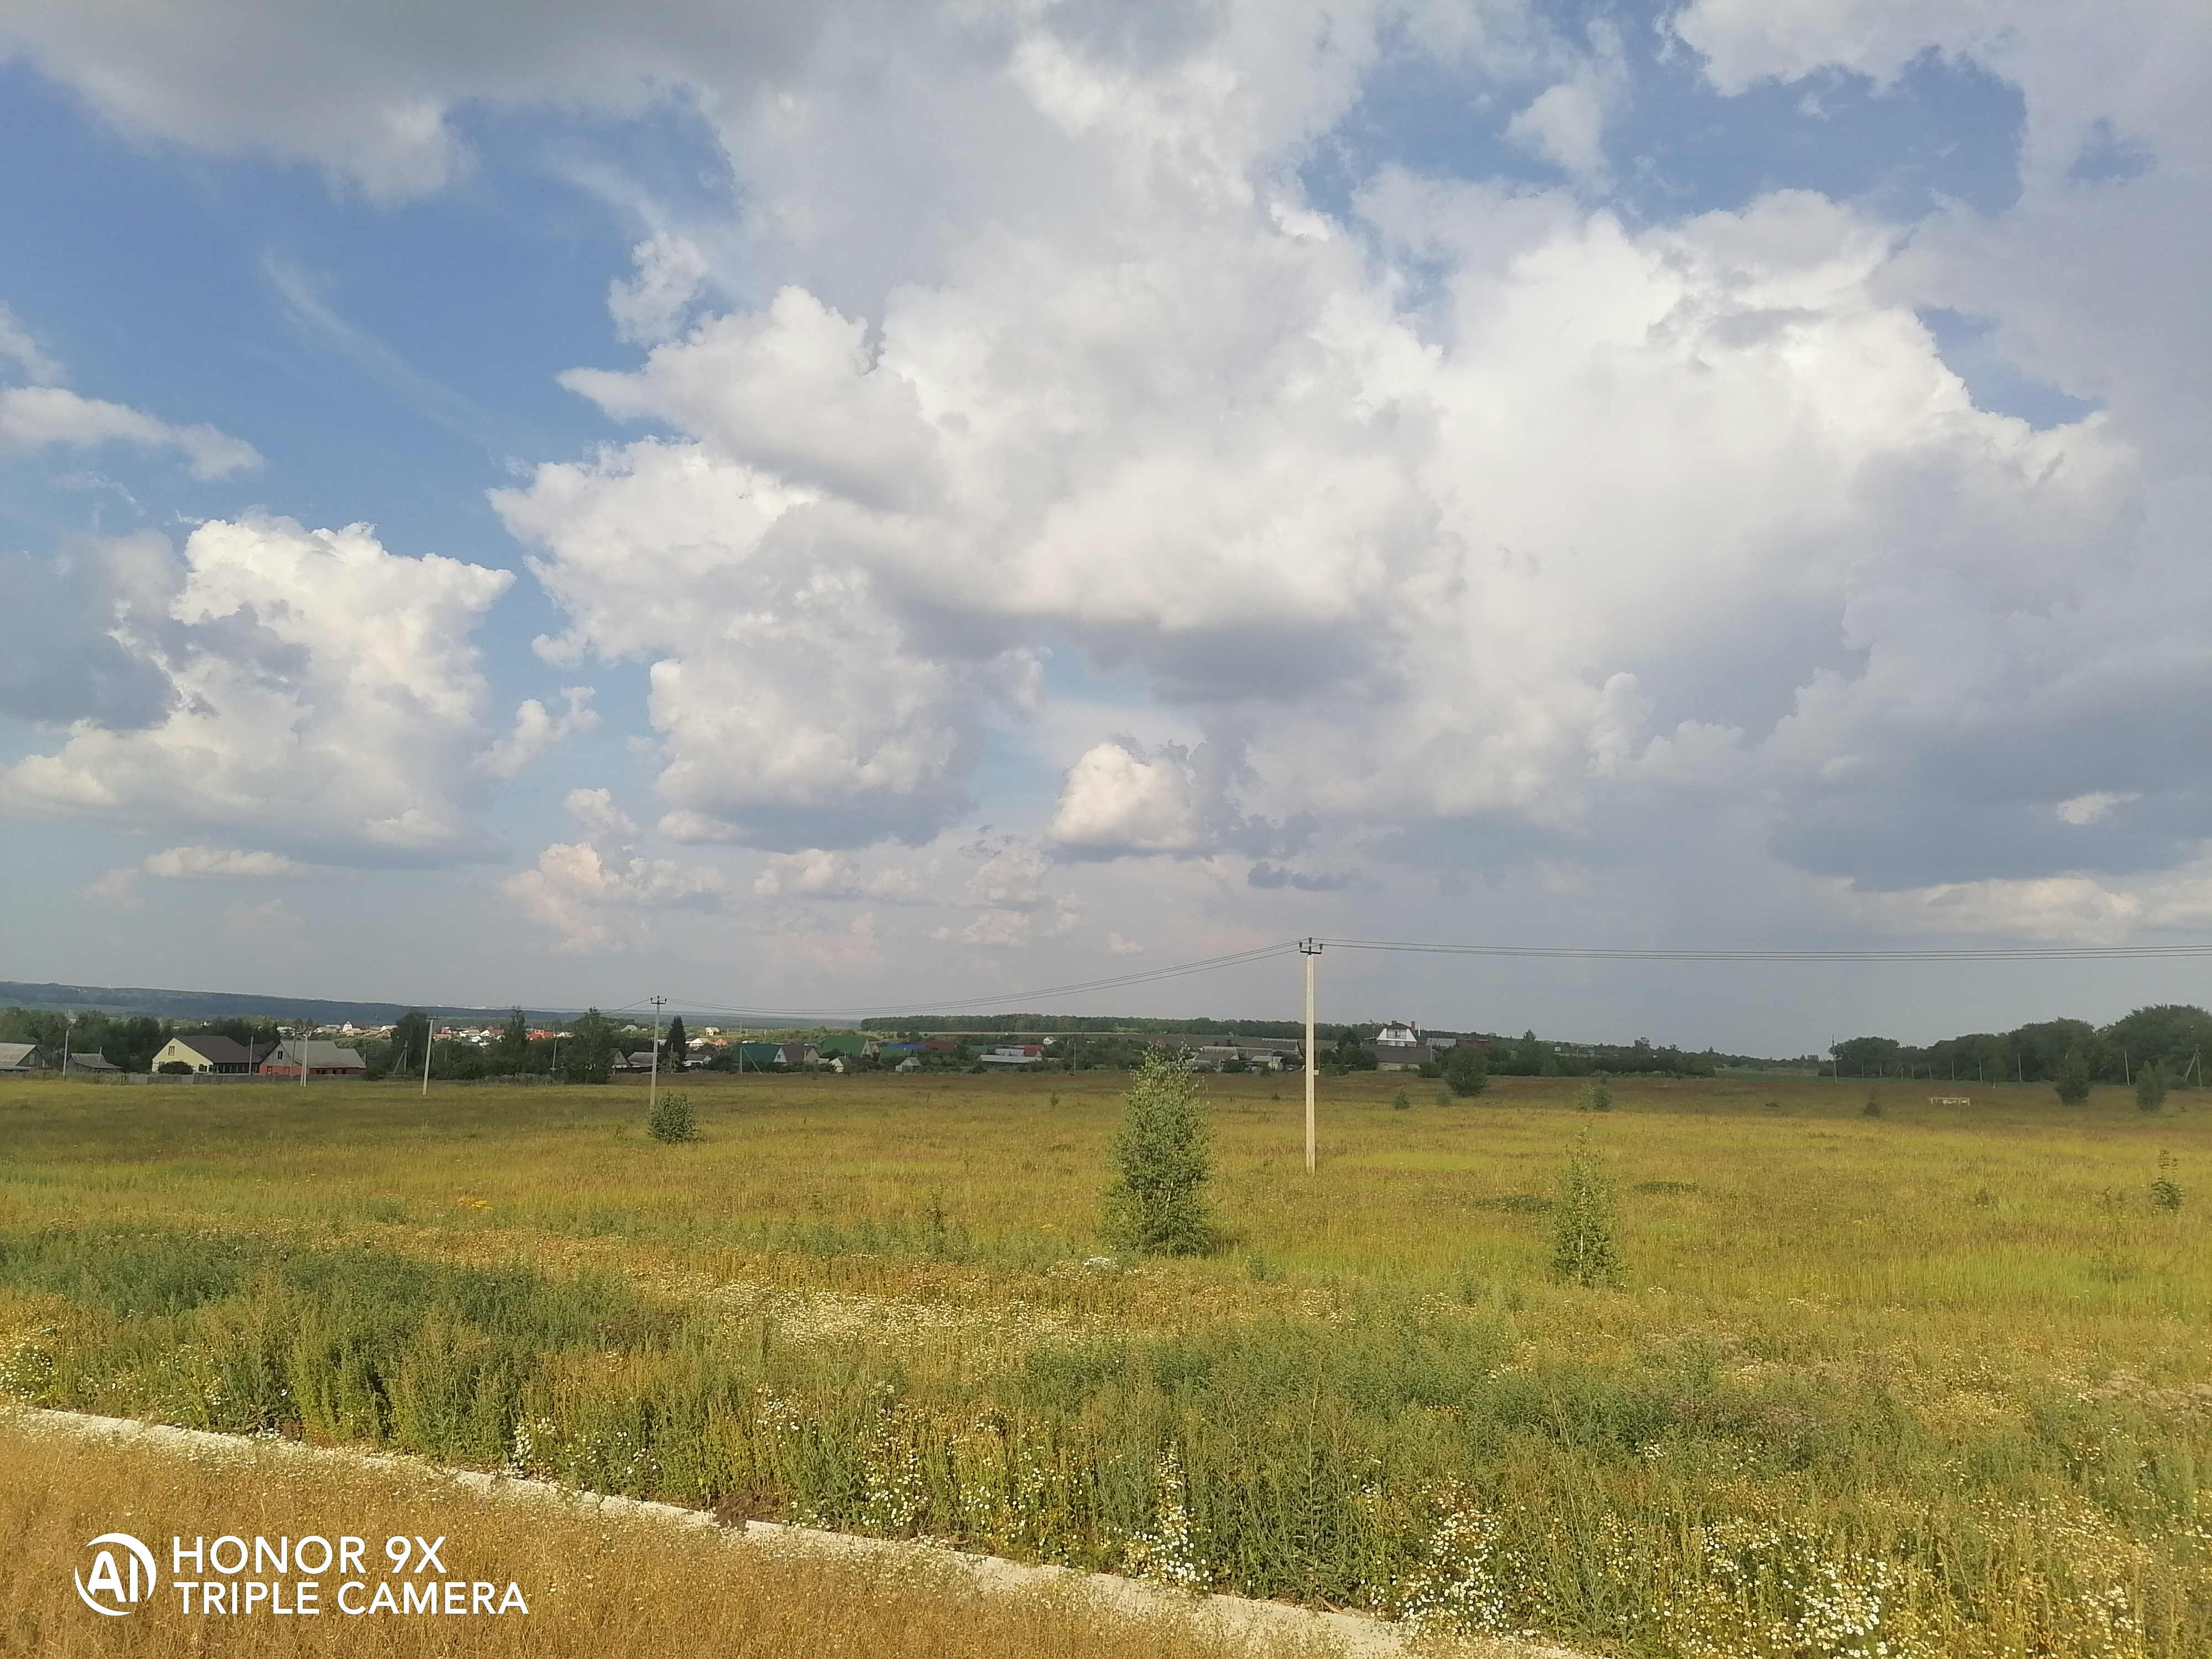
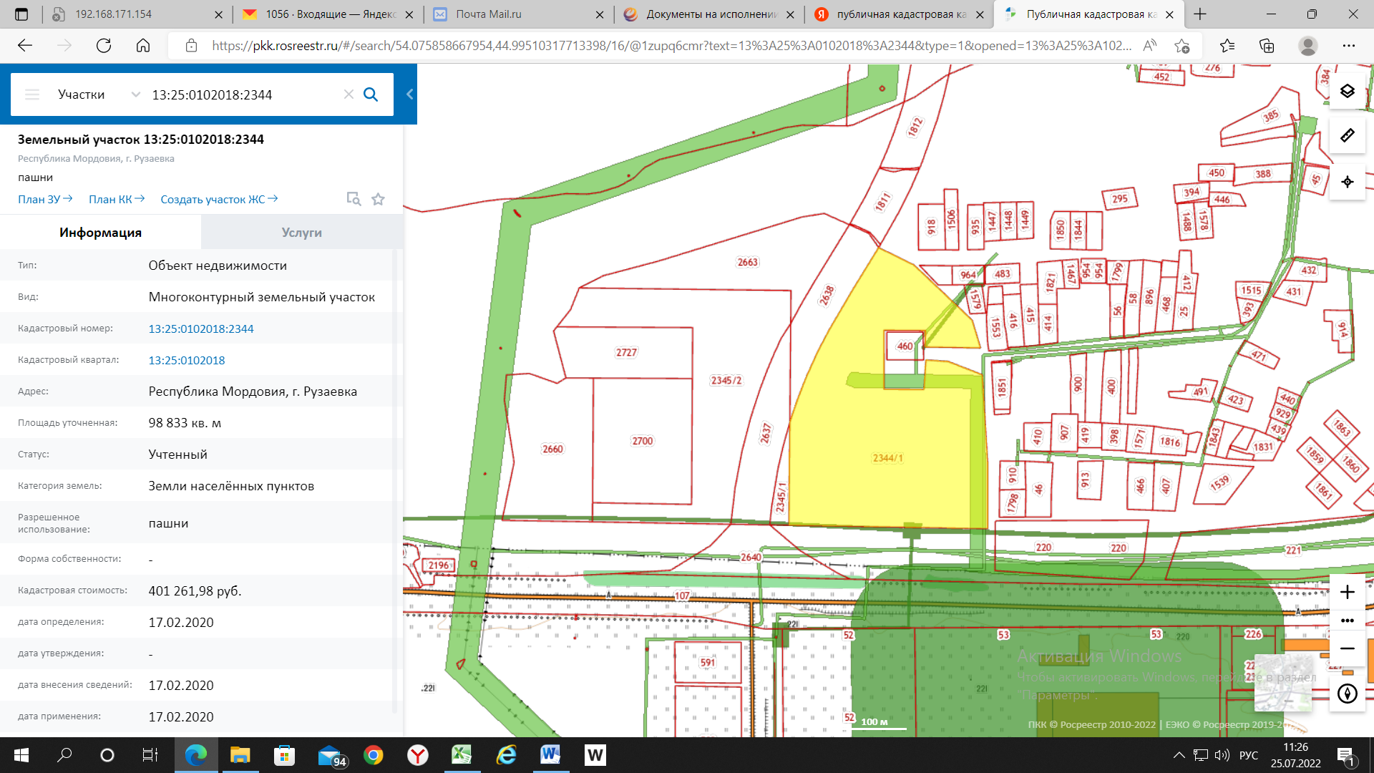

Общая информация
Наименование площадки (здание, участок) |  | Земельный участок. Рузаевский район, г.п. Рузаевка.
Кадастровый номер |  | 13:25:0102018:2344
Адрес объекта (муниципальное образование, город, населенный пункт) |  | Рузаевский район, г. Рузаевка
Тип площадки  Свободные земли Территория незавершенного строительства Складское помещение Производственная база (перечень оборудования) Здание предприятия (наименование) Предприятие целиком (название)  Иное |  | свободные земли населенных пунктов
Площадь земельного участка, га |  | 9,8 га
Площадь объекта капитального строительства (при наличии), м² |  | 0
Форма собственности / Балансодержатель (федеральная, республиканская, муниципальная, частная) |  | Муниципальная
Вид разрешенного использования |  | Для сельскохозяйственного производства
Оценочная стоимость, тыс. руб. на 01 апреля 2022 г. |  | -
Предполагаемые условия привлечения инвестора (аренда/продажа) |  | Продажа, аренда
Характеристика ранее размещенного объекта (вид деятельности)
Возможные направления использования
Инфраструктура
Наличие газоснабжения на объекте (есть/нет) | Нет; Максимальный свободный объем газа, который можно взять без реконструкции существующих сетей составляет 10 000 м³/час. Ориентировочная точка подключения является подземный газопровод высокого давления d=325 мм. Ориентировочная протяженность от точки присоединения до объекта 50 м.
Наличие водоотведения на объекте (есть/нет) | Нет; Для канализования данного земельного участка необходимо строительство локальных очистных сооружений. В 560 м проложены 2 канализационные трубы диаметром 400 мм со свободным объемом сброса 25 м3/сут.
Электроснабжение (есть/нет) | Нет; Точкой присоединения является ВЛ-10 кВ со свободной мощностью 0,15 МВт проходящая по территории земельного участка. В 1,5 км от участка находится ГПП 110/10 кВ «ЛАЛ». Установленная мощность трансформаторов 2 х 40 МВА. Максимальная свободная мощность менее 1 МВт.
Наличие отопления (тепловых сетей) (есть/нет) | Нет;
Транспортное сообщение
Удаленность от автомагистрали, км | в 9,8 км от Р 158 Нижний Новгород- Саратов (через Арзамас, Саранск, Иссу, Пензу)  а/дорога "Саранск-Рузаевка", в 0,001 км
Удаленность от железной дороги, км | 4,7
Расстояние до г. Саранск, км | 10,4
Расстояние до центра муниципального образования, в котором находится площадка, км | Площадка расположена в г. Рузаевка
Дополнительные преимущества для потенциальных инвесторов
Входит в границы ТОСЭР «Рузаевка»
Контактная информация
Ответственное лицо  Телефон | Уляшкина Екатерина Григорьевна – начальник управления поддержки ТОСЭР, предпринимательства и торговли Администрации Рузаевского муниципального района  8(83451)6-30-40

